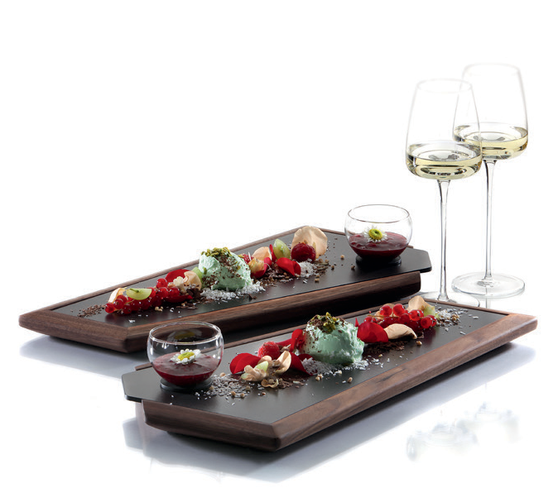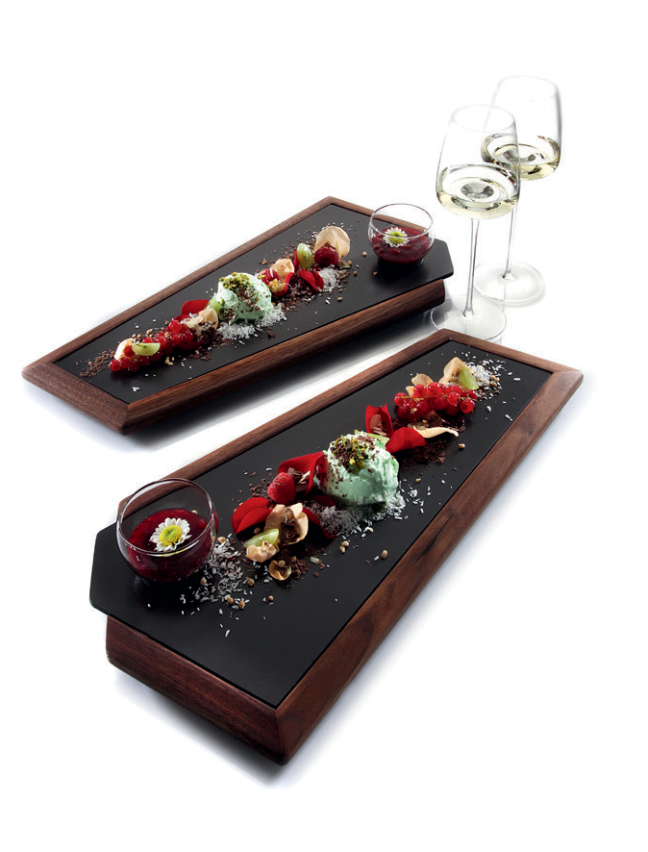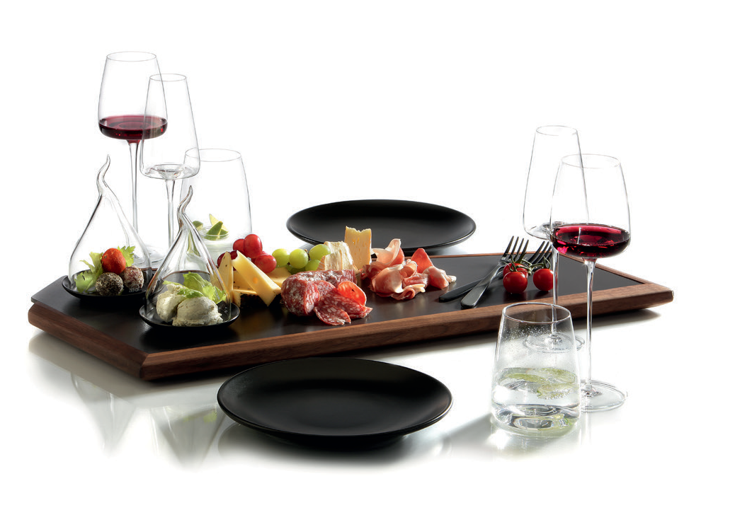„Solid“ - Im Fünfeck genießen!

Diese edlen Servierplatten wirken durch die außergewöhnliche Form und die stilvolle Kombination von geöltem Walnussholz und schieferfarbener Keramik.

Als Serviertablett in zwei Größen für eine oder mehrere Personen, lassen sich einzelne Gänge bis hin zu gemischten Arrangements - so genannten Sharing Plates - ansprechend inszenieren.

Für größere Buffetaufbauten können mehrere Platten platzsparend arrangiert werden und bewirken so eine außergewöhnliche Gliederung der Flächen am Buffet. Die fünfeckige Gestaltung
lässt zahlreiche Anordnungen zu, so entstehen schöne Präsentationsflächen für regionale Köstlichkeiten, Desserts, Antipasti und mehr.

Das überstehende Griffstück erlaubt die leichte Entnahme der Einlage, was eine problemlose Reinigung der dünnen, aber dennoch sehr robusten Keramik ermöglicht.

Mehr Informationen:
WWW.ZIEHER.COM

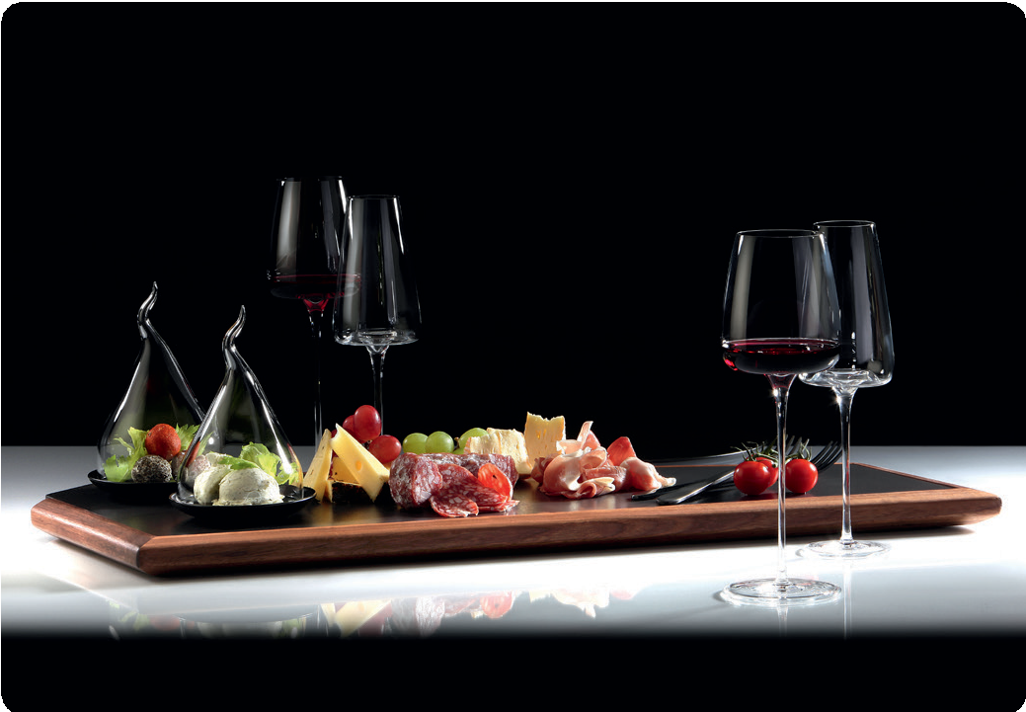

03/2020
Zieher KG, Kulmbacher Straße 15, D - 95502 Himmelkron • Marketing: +49 9273 9273-68 • presse@zieher.com
Im Pressebereich unter www.zieher.com finden Sie alle Pressemitteilungen inkl. Bildmaterial als Download.

